令和７年７月２日

各　　位

　　　　　　　　　　　　　　　　まんのう町総務課　課長　朝倉　智基

（公印省略）

まんのう町建設工事入札参加資格審査の発注者別評価点に係る

 研修会のお知らせについて

　平素は、町行政運営に際して、ご理解ご協力を賜り厚くお礼申し上げます。

　さて、建設工事入札参加資格審査の発注者別評価点に係る研修会が下記の通り開催されますので、参加のご検討をお願い致します。

参加希望者は、**ホームページの情報をご確認いただき、７月３１日（木）午後５時（厳守）までに、企画政策課（白川）（ＦＡＸ：７３－０１１３）までＦＡＸで申し込みをお願い致します。**

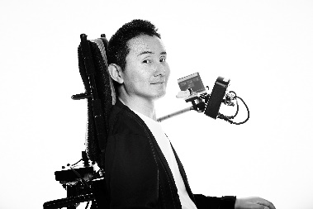

講演会：**２０２５年度　仲多度郡人権・同和問題講演会**

　　・日時：令和７年８月７日（木）　受付13：45～

開会14：00～15：30

　　・場所：まんのう町町民文化ホール(まんのう町生間４１５-１)

・講師：社会福祉法人ラーフ　理事長　毛利　公一　氏

　　　　（不慮の事故により障がいを抱えながらも障害者福祉を中心に

　　　　 介護施設の経営などの様々な事業を展開されている方です）

・演題：「地域でよく生きる」

* 当日は、琴平町、多度津町からも多数の来場者があり、駐車場には限りがあるため、できるだけ乗り合わせにてご来場ください。

なお、仲南支所へ来られる方の迷惑とならないように、正面玄関付近への駐車はご遠慮ください。

（お問合せ先）

　・建設工事入札参加資格審査の発注者別評価点に関すること。

まんのう町総務課（契約担当） 　TEL０８７７－７３－０１００

　・講演会に関すること。

　　　まんのう町企画政策課（人権担当）TEL０８７７－７３－０１０６